DOSSIER TRAVAIL
Le présent sujet aborde, à travers l'étude du système, les différentes étapes d’une démarche de diagnostic pour une situation de panne rencontrée sur un véhicule Citroën C4 Picasso version Break loisir 2.0 HDI 138 FAP BVMP6 équipé d’une climatisation automatique bizone.
N° VIN du véhicule: VF7UARHJH45001563
Kilométrage: 46320 km
Le propriétaire se plaint de ne pas disposer de suffisamment de froid, plus particulièrement du coté droit.
1- Analyse fonctionnelle du système de climatisation automatique bizone
A- Circuit de production de froid
1.1- A partir du dossier technique pages A3/17 à A6/17, indiquer dans les rectangles jaunes le nom des différents composants constituant la boucle de froid (les autres cases seront à compléter à la question 4.1) sur le schéma du circuit de production de froid représenté à la page C1/10 du dossier réponses. Compléter la légende des couleurs des pressions HP et BP.
1.2- Indiquer dans le tableau du dossier réponses page C1/10, la fonction des principaux composants du circuit de production de froid.
B- Circuit aéraulique
1.3- A partir du dossier technique pages A7/17 à A10/17, colorier en bleu les flèches de débit d’air sur le synoptique du circuit aéraulique habitacle représenté à la page C2/10 du dossier réponses, lorsque le conducteur sélectionne le « mode automatique de visibilité ». Les conditions climatiques sont telles que la climatisation est en position « dégivrage pare brise tout froid ».
C- Circuit électrique
A partir du schéma de principe et de la nomenclature des éléments définis aux pages A12/17 à A14/17 du dossier technique :
1.4- Placer les numéros des repères des éléments dans les cases jaunes du schéma synoptique de la fonction à la page C3/10 du dossier réponses.
1.5- Compléter le tableau des entrées sorties du calculateur de climatisation à la page C4/10 du dossier réponses, en précisant les numéros de connectique (sauf dans les parties grisées).
1.6- Quel type de réseau est utilisé par le calculateur de climatisation pour assurer la commande en position des volets de mixage ?
1.7- Quel type de réseau est utilisé par le calculateur de climatisation pour recueillir les valeurs de consigne de température demandées ?
1.8- Désigner dans le tableau de la page C5/10 du dossier réponses, les types de réseaux multiplexés utilisés pour relier entre eux les éléments électriques indiqués.

2- Etude de la transmission de puissance
A- Transmission par courroie
La puissance nécessaire à l’entrainement du compresseur de climatisation est prélevée sur le vilebrequin et transmise par une courroie striée 6PK (6 dents ou vés ou stries, profil K) dont les caractéristiques sont données par les fabricants, en origine et en rechange.
Courroie de profil K |  | 
Tension de courroie T_{d} ⁽¹⁾ |  |  | Masse linéique m_{d} ⁽⁴⁾ | Vmax
Pré tension ⁽²⁾ | Tension nominale ⁽³⁾ |  | Masse linéique m_{d} ⁽⁴⁾ | Vmax
N/dent | N/dent |  | (kg/m)/dent | m/s
139 | 93 |  | 0,022 | 55
⁽¹⁾ Multiplier la tension de courroie T_{d} nécessaire pour une seule dent par le nombre de dents contenues dans la courroie striée pour obtenir la tension totale en N.
⁽²⁾ Tension pour une seule dent à appliquer au montage de la courroie.
⁽³⁾ Tension pour une seule dent à régler après quelques minutes de rotation moteur.
⁽⁴⁾ Multiplier la masse linéique m_{d} pour une seule dent par le nombre de dents contenues dans la courroie striée pour obtenir la masse linéique totale en kg/m.
2.1- Loi entrée sortie de la transmission par courroie d’entraînement des accessoires
2.1.1- En utilisant les diamètres des poulies indiqués à la page A4/17 du dossier technique, calculer le rapport multiplicateur de transmission k = N₂ / N₁ entre le compresseur et le vilebrequin.
2.1.2- Calculer le régime de rotation N₂ de la poulie du compresseur lorsque le moteur fonctionne sur son régime de ralenti N₁ = 800 tr/min.
2.1.3- Calculer la vitesse linéaire maximum V_{5 max} de la courroie lorsque le moteur est à son régime maximum N_{1 max} = 4300 tr/min.
2.1.4- En déduire si la valeur limite de vitesse linéaire V_{max} de la courroie 6PK est atteinte au régime maximum du moteur.
2.2- Tension de la courroie d’entraînement des accessoires
2.2.1- Indiquer les conséquences d’un défaut de tension de pose (trop faible et trop importante) de la courroie d’entraînement des accessoires sur les organes de la transmission.
2.2.2- A partir du tableau des caractéristiques de la courroie striée, calculer la tension nominale T₀ pour que la transmission fonctionne correctement.
2.3- Contrôle de la tension nominale de la courroie d’entraînement des accessoires
Il existe une relation directe entre la tension de la courroie et sa fréquence naturelle de vibration. La fréquence de vibration s'amplifie lorsque la tension de la courroie augmente. La relation entre la tension et la fréquence a été déterminée comme suit :
$T_{0}=4⋅m⋅L^{2}⋅f^{2}$ avec : | T₀ : Tension en Newton  m : Masse linéique de la courroie en kg/m  L : Longueur de portée du brin libre en m  f : Fréquence de vibration en Hz
L’utilisation d’un outil de mesure de type fréquencemètre, permet de déterminer avec précision la tension dans les brins de la courroie lorsque le moteur est à l’arrêt.

2.3.1- Le schéma d’une transmission par courroie entre une poulie de grand diamètre D et une poulie de petit diamètre d, espacées d’un entraxe E, est esquissé ci-dessous.
Déterminer l’expression de la longueur de portée L du brin libre en fonction de D, d et E, à l’aide du triangle rectangle grisé qui relie ces quatre paramètres.
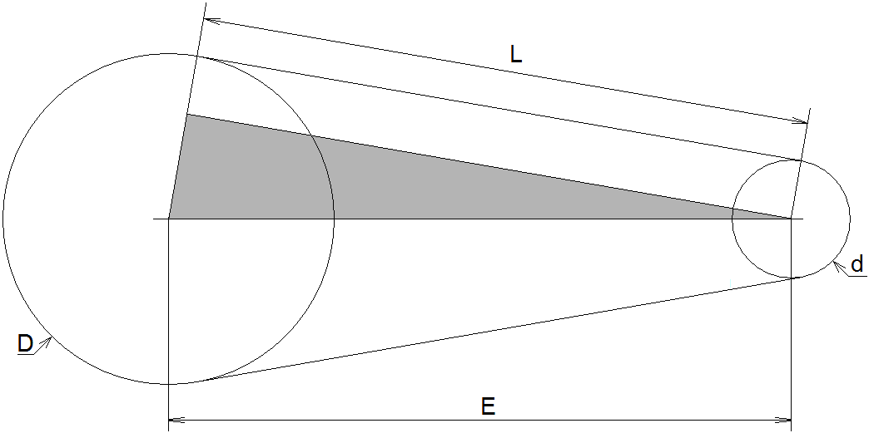
2.3.2- A partir de la relation déterminée à la question précédente, calculer la longueur de portée L₁₋₂ du brin libre de la courroie entre les poulies du vilebrequin (1) et du compresseur (2) dont l’entraxe a pour valeur E₁₋₂ = 210 mm.
2.3.3- Le brin libre de la courroie situé entre les poulies du compresseur (2) et de l’alternateur (3) étant plus accessible (sous le capot moteur), le technicien relève à cet endroit, une fréquence
f₂₋₃ = 117 Hz pour une longueur de portée L₂₋₃ = 278,4 mm (l’entraxe E₂₋₃ = 280 mm est donné à titre indicatif).
Déterminer si la tension T mesurée sur la courroie du véhicule contrôlé, est conforme à la tension préconisée T₀ = 560 $±$50 N.
2.4- Galet tendeur dynamique
2.4.1- Le tendeur dynamique décrit à la page A4/17 du dossier technique est modélisé ci-dessous. Ce type de tendeur permet de maintenir une tension constante de la courroie par un ressort de torsion intégré à la liaison pivot d’axe (A,$\vec{y}$) de son bras (6) avec le carter (0).
C  D  B  A  z  z₀  x  x₀  z₀  y  M_{T}  4  6  5  4  6  0  0  T_{C}  T_{D}  θ  Ressort de torsion | 0 | Carter
 | 4 | Poulie de tendeur
 | 6 | Bras de tendeur
$$\left\| \vec{T_{C}} \right\|=\left\|\vec{T_{D}}\right\|=T_{0}$$
$$\vec{T_{C}}=T_{0}⋅\vec{z}$$
$$\vec{M_{T}}=M_{T}⋅\vec{y}$$
$$\vec{\text{AB}}=\text{45}⋅\vec{x}$$
$$\vec{\text{BC}}=\text{35}⋅\vec{x}$$
(longueurs en mm)

Hypothèses :
- les liaisons sont parfaites.
- le poids propre des pièces est négligé par rapport aux efforts mis en jeu.
- le repère de référence (A ;${\vec{x}}_{0},\vec{y},{\vec{z}}_{0}$) est lié au carter (0).
- le repère (A ;$\vec{x},\vec{y},\vec{z}$) est lié au bras (6) du tendeur.
- le mécanisme est symétrique pour la géométrie et les efforts dans le plan (${\vec{x}}_{0},A,{\vec{z}}_{0}$).
- la ligne primitive de la courroie en D passe par le centre de la liaison A₀₋₆.
Appliquer le théorème du moment résultant statique en projection sur l’axe (A,$\vec{y}$) à l’ensemble {poulie (4) + bras (6) + secteur de courroie (5)} isolé, à partir du modèle proposé. En déduire la valeur du moment de torsion M_{T} que doit fournir un tendeur en bon état de fonctionnement pour obtenir la tension préconisée T₀ = 560 N de la courroie.
2.4.2- Les principales causes possibles de la diminution de la tension de courroie sont :
- l’allongement de la courroie est trop important
- le bras de tendeur est grippé par rapport au carter
- la raideur du ressort de tension a fortement diminué.
Le constructeur préconise l’emploi d’un levier [1] de compression du tendeur dynamique illustré par la figure ci-dessous, lors de l’échange de la courroie.
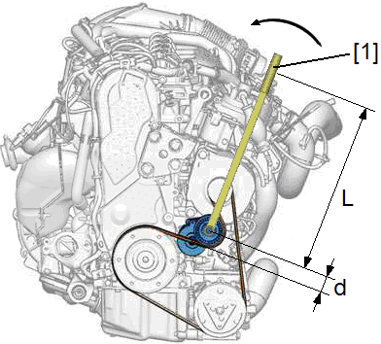
Pour effectuer un contrôle d’efficacité du tendeur dynamique, le technicien utilise une clé dynamométrique à déclenchement en lieu et place de l’outil [1].
Déterminer la valeur du moment de réglage M_{R} à sélectionner sur une clé dynamométrique de bras de levier L = 400 mm, déportée à la distance d = 40 mm de l’articulation du tendeur. On donne la valeur moyenne M_{T} = 45 N.m que doit fournir un tendeur en bon état.
2.4.3- Le constructeur préconise de repérer le sens de rotation de la courroie d’entrainement des accessoires en cas de dépose de celle-ci. Indiquer sur le schéma de la page C5/10 du dossier réponses, le brin mou et le brin tendu de la courroie autour de la poulie de vilebrequin, moteur tournant. En déduire le sens de rotation de la courroie par une flèche.

B- Embrayage électromagnétique
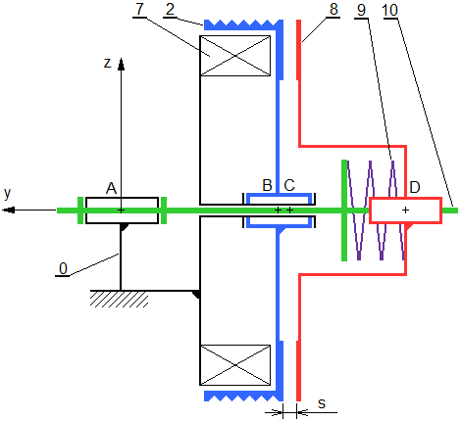
L’analyse de l’embrayage électromagnétique est réalisée à partir du modèle proposé ci-dessous. Lorsque la bobine (7) de l'embrayage électromagnétique est alimentée, l’action du champ magnétique plaque l’armature mobile (8) sur la poulie (2) en comprimant le ressort de rappel (9). La poulie entraîne en rotation par adhérence l’armature mobile et l'arbre d'entrée (10).
 | 0 | Carter
 | 2 | Poulie du compresseur
 | 7 | Bobine de l’électro-aimant
 | 8 | Armature mobile
 | 9 | Ressort de rappel
 | 10 | Arbre d’entrée du compresseur
Raideur du ressort de rappel :
$$k_{9}=\text{500} N/{\text{mm}}$$
Valeur de l’entrefer :
$$s=0,6 \text{mm}$$
Résistance de la bobine :
$$R_{b}=3,6 Ω$$

A₀₋₁₀ : Liaison pivot d’axe (A, $\vec{y}$)  B₀₋₂ : Liaison pivot d’axe (B, $\vec{y}$)  C₂₋₈ : Liaison appui plan (embrayé) temporaire  de normale (C, $\vec{y}$)  D₈₋₁₀ : Liaison glissière de direction (D, $\vec{y}$) | $\vec{F_{9/8}}$ : Action mécanique du ressort (9) sur l’armature mobile (8)  $\vec{F_{9/{\text{10}}}}$ : Action mécanique du ressort (9) sur l’arbre d’entrée (10)  $\vec{C_{{\text{comp}}/{\text{10}}}}$ : Couple résistant du compresseur sur l’arbre d’entrée (10)  $\vec{F }$ : Force électromagnétique
Hypothèses :
- le facteur d’adhérence de la liaison C₂₋₈ est estimé à $μ=0,2$ et les autres liaisons sont parfaites
- le poids propre des pièces est négligé par rapport aux efforts mis en jeu
- le repère de référence (A ;$\vec{x},\vec{y},\vec{z}$) est lié au carter (0).

2.5- Attraction de l’armature mobile
Calculer la valeur $\left\| \vec{F_{9/8}} \right\|=\left\|\vec{F_{9/{\text{10}}}}\right\|=F_{9}$ de l’effort fourni par le ressort de rappel lorsque la bobine de l’électroaimant est alimentée, dans le cas d’un réglage d’entrefer s = 0,6 mm (le ressort n’est pas précontraint en position repos et sa raideur est $k_{9}=\text{500} N/{\text{mm}}$).
2.6- Transmission du couple
2.6.1- Au régime N₂ = 2000 tr/min du compresseur, on obtient un couple C_{comp} = 21,2 N.m nécessaire à son entraînement. Calculer la puissance P_{comp} consommée par celui-ci à ce point de fonctionnement.
2.6.2- En utilisant la relation entre couple transmissible et effort presseur comme suit :
$C_{\text{comp}}=N_{C}⋅n⋅μ⋅R_{m}$ avec : | C_{comp} : couple transmissible en N.m  N_{C} : effort normal en Newton  n : nombre de surfaces de contact  $μ$ : facteur d’adhérence  R_{m} : rayon moyen en mètre
Calculer l'effort presseur N_{C} de l'embrayage nécessaire pour transmettre le couple C_{comp}, à partir des caractéristiques de l’embrayage électromagnétique indiquées à la page A5/17 du dossier technique.
2.6.3- Appliquer le théorème de la résultante statique en projection sur l’axe (A,$\vec{y}$) à l’armature mobile (8) isolée, à partir du modèle proposé. En déduire la valeur de la force électromagnétique F que doit fournir l’électro-aimant pour obtenir l’effort presseur N_{C}.
2.6.4- A partir de la courbe de la force électromagnétique en fonction du courant, représentée à la page A5/17 du dossier technique de l’électroaimant, déterminer l’intensité I_{c} correspondant à la force électromagnétique F calculée.
En déduire la valeur de la tension minimale U_{c min} que l’on doit mesurer aux bornes de la bobine pour assurer l’entraînement du compresseur sans glissement de l’embrayage pour une résistance de la bobine R_{b} = 3,6 $Ω$.
2.7- Contrôle de l’embrayage
2.7.1- Pour contrôler l’embrayage du compresseur de réfrigération, la vérification sonore du claquement de l’armature mobile est elle suffisante pour valider le fonctionnement correct de l’embrayage ? Justifier la réponse.
2.7.2- A partir des résultats trouvés et des données de la page A5/17 du dossier technique, compléter la notice de contrôle (indiquer les valeurs de contrôle) de l’embrayage électromagnétique, à la page C6/10 du dossier réponse, qui détaille les tests à effectuer.
2.7.3- Le technicien trouve une tension de 12,3V aux bornes du compresseur sur le connecteur 2V JN et 14V aux bornes 1 et 4 du connecteur 5V JN du PSF1. Expliquer les causes possibles de cette chute de tension.

3- Efficacité du système de climatisation
Le technicien décide d’effectuer un contrôle d’efficacité de la climatisation selon les préconisations constructeur définies sur le document ressource aux pages A15/17 et A16/17 du dossier technique, après s’être assuré du bon fonctionnement du système de refroidissement du moteur. Il connecte la station de climatisation sur les valves de service du circuit (basse pression - haute pression).
3.1- La lecture des pressions du circuit de production de froid, s’effectue sur les manomètres de la station de climatisation, gradués de -1 à 30 bars pour la haute pression et de -1 à 15 bars pour la basse pression.  En déduire la nature des pressions (relatives ou absolues) relevées par les manomètres de la station. | 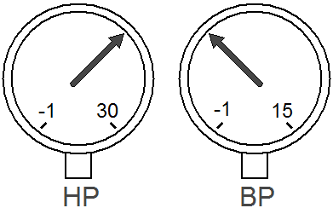
3.2- Compléter la fiche "bilan de climatisation" proposée à la page C7/10 du dossier réponses en prenant soin de faire apparaitre sur le diagramme les différentes valeurs de pression et de température à partir des relevés suivants lors du contrôle dynamique.
Aucune anomalie lors des contrôles préliminaires.
Température de l'atelier : 25°C  HP : 9 bars BP : 2,3 bars | Hygrométrie de l'air : 50%  Température en sorties des aérateurs de dégivrage Z2 : 16°C
4- Etude du circuit de production de froid
A- Diagramme de Mollier du R134a
Le diagramme de Mollier permet de suivre l’évolution de la pression p en bars (échelle logarithmique en pression absolue) en fonction de la valeur massique de l’enthalpie h en kJ/kg. Il est relatif aux changements d'état du fluide frigorigène dans un plan (p, h) lorsque la climatisation est activée. Sur ce diagramme on distingue :
•Les zones situant les trois états du fluide :  - liquide  - liquide + vapeur  - vapeur  •La courbe de saturation et le point critique :  - courbe de liquide saturé (ébullition)  - courbe de vapeur saturée (rosée)  •Les réseaux de courbes des transformations :  - isothermes en Celsius  - isobares en bar  - isochores en m³/kg  - isenthalpes en kJ/kg  - adiabatiques (isentropiques) en kJ/(kg.K)  •Le réseau de courbes du pourcentage de vapeur (titre %) dans la zone liquide+vapeur. | 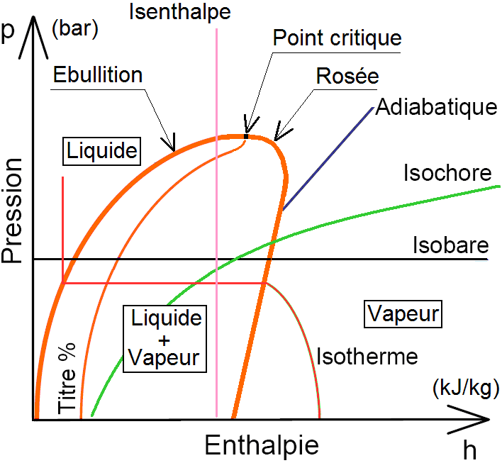

Les pressions et les températures des points caractéristiques du circuit de production de froid permettent de tracer le cycle du réfrigérant sur le diagramme de Mollier. Les pertes de charges dues aux canalisations ne pouvant pas être mesurées dans le cadre d’un diagnostic à l’atelier, elles sont négligées.
4.1- Sur le schéma de contrôle de la production de froid représenté à la page C1/10 du dossier réponses, situer les températures (T₁, T₂, T₃) dans les carrés et dans les cercles les pressions (p₁, p₂) du fluide frigorigène, en correspondance avec les points du cycle du synoptique de la page A3/17 du dossier technique.
B- Cas d’une boucle froide en bon état de fonctionnement
Points de contrôle | 1 | 2 | 3
Température (°C) | 10°C | 70°C | 46°C
Pression (bar) | 2,3 | 14 | -
A partir de l’exemple de relevés indiqués dans le tableau ci- dessus, effectuer les tracés suivants sur le diagramme de Mollier représenté à la page C8/10 du dossier réponses. Ne pas oublier que les pressions lues aux manomètres sont des pressions relatives alors que le diagramme de Mollier est en pression absolue.
4.2- Tracer, une horizontale à la pression absolue p₁ = p₄ = 2,3 + 1 = 3,3 bars.
4.3- Tracer, une horizontale à la pression absolue p₂ = p₃ = 14 + 1 = 15 bars.
4.4- Situer les points 1 et 2 à l’admission et au refoulement du compresseur par les températures T₁ et T₂ (isothermes en phase vapeur). Relier les deux points.
4.5- Situer le point 3 à la sortie du condenseur et à l’entrée du détendeur par la température T₃ (isotherme en phase liquide).
4.6- Par l’isenthalpe, tracer l’évolution du fluide au détendeur et en déduire la position du point 4 à l’entrée de l’évaporateur.
4.7- Surligner en bleu le cycle du réfrigérant et indiquer les points 1s et 3s, situés sur la courbe de saturation.
4.8- Relever sur le cycle tracé, le travail massique avec transvasement $w_{\text{comp}}=w_{t 1→2}$ fourni par le compresseur au fluide ainsi que la chaleur massique $q_{\text{évap}}=q_{4→1}$ apportée au fluide (retiré à l’habitacle) par l’évaporateur.
4.9- Calculer le coefficient d’efficacité frigorifique de l'installation. On rappelle $ε_{f}=\frac{q_{\text{évap}}}{w_{\text{comp}}}$
C- Situation de diagnostic du circuit de production de froid
Après s’être assuré d’un fonctionnement du système sans aucun mode dégradé actif, sans code défaut détecté relatif à la boucle de froid et avoir constaté une rotation sans bruit anormal du compresseur de réfrigération, le technicien mesure les pressions et les températures suivantes pour un régime moteur N₁ = 800 tr/min au ralenti (N₂ = 1000 tr/min) :
Points de contrôle | 1 | 2 | 3
Température (°C) | 20°C | 64°C | 38°C
Pression (bar) | 2,3 | 9 | -
Il y a une incertitude sur le titre du point 3.
4.10- Situer les points de contrôle 1 et 2, à partir des pressions et des températures mesurées par le technicien, sur le diagramme de Mollier représenté à la page C9/10 du dossier réponses et tracer en vert les transformations du réfrigérant.

4.11- Peut-on placer le point 3 sur le diagramme de diagnostic ? Justifier la réponse.
4.12- Déterminer à partir des points 1 et 2 placés, la valeur de surchauffe $Δ T_{\text{SC}}=T_{1}−T_{1s}$.
4.13- A partir des tableaux d’interprétation des valeurs du document ressource "contrôle de la boucle froide" donnés à la page A17/17 du dossier technique, en déduire l’état de charge du circuit.
5- Etude du circuit aéraulique habitacle
Boucle de régulation de la température habitacle
Le technicien a remis le circuit de production de froid en conformité. A la suite de cette intervention, il décide de résoudre le problème lié au déficit de froid du coté droit.

A partir du dossier technique (page A7/17).
5.1- Quels éléments peut-on incriminer dans le défaut de répartition du froid entre les cotés droit et gauche.
5.2- Localiser ces éléments en les entourant en rouge sur le schéma électrique du dossier réponses C10/10.
5.3- Dans quel mode se positionne-t-on lors d’un contrôle d’efficacité du système de climatisation comme réalisé aux questions 3.1 et 3.2 ?
5.4- Les sondes de température d'air soufflé ont-elles une influence sur le contrôle de l'efficacité de la climatisation proposé par le constructeur ? Justifier votre réponse.

Dans le cadre de la suite de son diagnostic et afin de répondre au symptôme dont se plaint le client, à savoir un manque de froid et plus particulièrement du coté droit du véhicule, le technicien interroge le calculateur de climatisation et relève le défaut suivant :

"Code défaut F70B : défaut de la sonde d'air soufflé passager, défaut non caractérisé"

5.5- Lors du contrôle de la sonde de température d'air soufflé, le technicien mesure une résistance de 25630 ohms à une température ambiante de 23°C (se référer à l'abaque du dossier technique). Il décide de changer cette sonde. On vous demande de justifier son choix en analysant les conséquences de cette dérive de la sonde sur le fonctionnement du système.

